Составитель: воспитатель, 1КК

Соколовская К.А МАДОУ ЦРР – детский сад

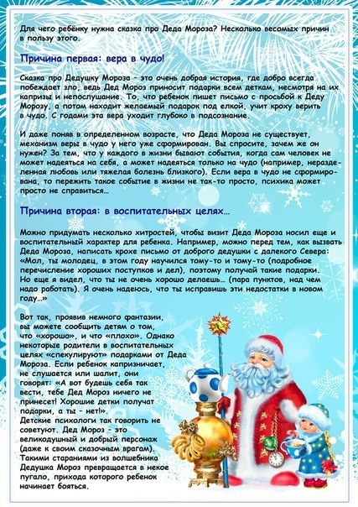
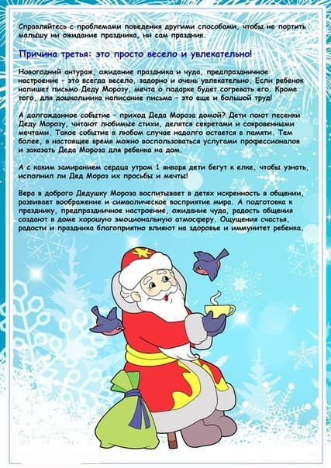 Источник: http://rodnaya-tropinka.ru/odevanie-na-progulku/#ixzz4C7K93hln

